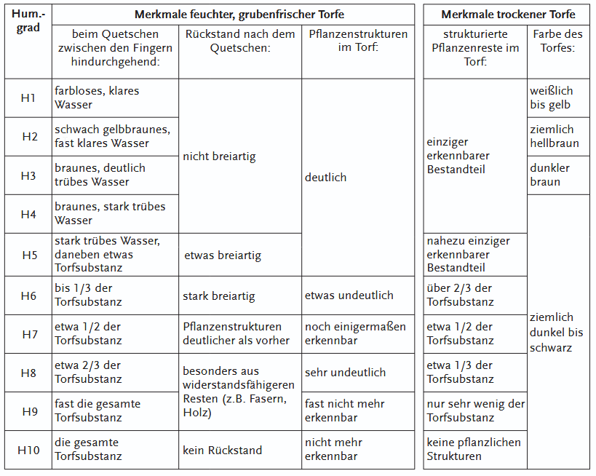
Durchmesser unseres Bohrers? (sollte ca 60mm sein)

Literatur:
Ad-hoc-AG Boden (2005). Bodenkundliche Kartieranleitung (5. Auflage). Hannover, 438 S.
Grosse-Brauckmann, G., Hacker, E. & Tüxen, J. (1977). Moore in der bodenkundlichen Kartierung. Telma 7 (S. 39-54). Hannover.
von Post, L. (1924). Das genetische System der organogenen Bildungen Schwedens. Comité international de Pédologie, IVème commission pour l‘Europe, Communication 22 (S. 287-304)

Nr | Name GPS | Standort | Bohrtiefe | Torfmächtigkeit | Humifizierung | Notizen
1
2
3
4
5
6
7
8
9
10
11
12
13
14
15
16
17
18
19
20

